Rozšířená a virtuální realita proniká do našich životů. Na řadě je ovládání přístrojů myslí
věda & výzkum
30. září 2017
David Povolný
CC-BY
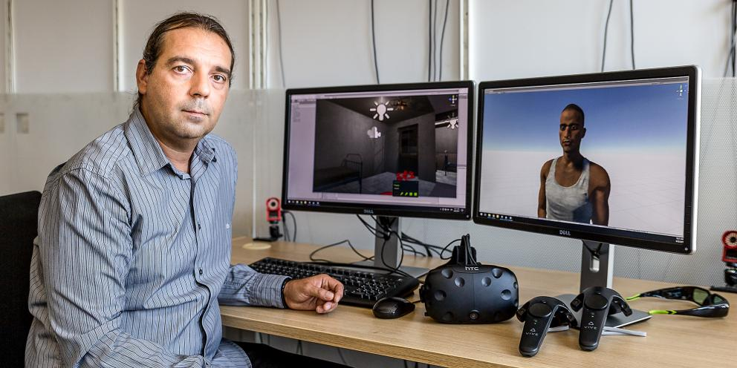
Foto: Helena Brunnerová / CC-BY
Zařízení víc srostlá s naším tělem postupně nahradí chytré telefony. Pořád je ale před výzkumníky výzva, jak vyřešit interakci s těmito přístroji, myslí si Fotis Liarokapis.
Celé odvětví virtuální reality táhne hlavně herní průmysl. Možnosti jsou ale daleko větší než jen v zábavě.
Obě technologie patří mezi velmi rychle rostoucí vymoženosti, ve kterých mnozí vidí potenciál zásadně změnit způsob, jak pracujeme, bavíme se a vlastně každodenně žijeme. Řeč je o virtuální a rozšířené realitě. Novým trendům v obou oblastech se věnuje Fotis Liarokapis.
Odborník z laboratoře interakce člověka s počítačem na Fakultě informatiky MU původně působil na britských univerzitách, před třemi lety ho ale zajímavá pracovní nabídka přivedla na Masarykovu univerzitu.
„Věděl jsem, že Česko má velmi dobrý vzdělávací systém, a dostal jsem zajímavou nabídku, abych se zde intenzivně věnoval tématům, která jsou mi blízká a dosud zde nebyla tolik rozvíjena, říká Liarokapis.

Virtuální realita
je technologie, která umožňuje uživateli interagovat se simulovaným prostředím. Jde o vytváření vizuálního, sluchového, hmatového či jiného zážitku, jenž budí dojem skutečnosti pomocí zobrazovacího zařízení počítače, audiovizuální helmy či brýlí, případně speciálního oblečení snímajícího pohyb a stimulujícího hmat. Technologie vytváří iluzi fiktivního světa v počítačových hrách nebo iluzi skutečného světa například při armádním výcviku, pilotování či v lékařství.

Rok 2016 mnozí analytici a specializovaná média popisovali jako rok virtuální reality. Souhlasíte s tím označením?
Poslední dva roky byly opravdu významné. Do průmyslu kolem virtuální reality začaly všechny velké společnosti jako Google nebo Microsoft investovat spoustu peněz, proběhly některé akvizice, například Facebook koupil Oculus. Tato akcelerace se ale týká i rozšířené reality, o které se asi také budeme bavit. I tady vidíme spoustu technologických úspěchů a posunů v posledních letech.
Proč se to děje zrovna teď?
Technologický pokrok. Hardware ohromně zlevnil, například za headsety pro virtuální realitu dneska zaplatíte jen kolem 500 eur. Ještě před pár lety to byl trojnásobek nebo i víc. Zároveň s tím poskočila i jejich kvalita a možnosti.
Jako laikovi se mi zdá, že se o virtuální realitě mluví už docela dlouho a to, že teď je ta chvíle a že začíná budoucnost, se říkalo vlastně už několikrát, a nikdy se pak nic nestalo.
O virtuální realitě se sice mluví už dekády, pořád se ale čekalo na levnou a dostupnou technologii. Celé odvětví táhne hlavně herní průmysl, který začal přibližně před deseti lety na trh dostávat zařízení, jako je Wii, což, i když to tak na první pohled nemusí být zřejmé, jsou svého druhu zařízení pro virtuální realitu. Od té doby se vědělo, že už je jen otázka krátké doby, kdy pokročilejší typy zařízení zlevní a dostanou se do běžných domácností.

Rozšířená realita
je označení používané pro reálný obraz světa doplněný počítačem vytvořenými objekty. Jinak řečeno jde o zobrazení reality a následné přidání digitálních prvků. Může jít například o situaci, kdy mobilním telefonem snímáte ulici a zároveň v jejím obrazu vidíte názvy ulic, informace o vzdálenostech a další navigační prvky.
O virtuální realitě a rozšířené realitě se mluví jako o fenoménech, které mají přinést velkou revoluci do toho, jak lidé fungují každý den, podobně jako to svého času způsobily osobní počítače nebo mobilní telefony. Vidíte tam ten potenciál?
Nejsem si jistý, že to bude až tak zlomové jako to, co zmiňujete, ale nepochybně to může mnohé věci v našich životech zásadně proměnit. Už teď víme, že využívání rozšířené reality má být jedním z hlavních prvků, na kterých bude stát nová generace iPhonu. A očekává se například, že příští generace aut bude s rozšířenou realitou pracovat také. Tedy například tak, že místo standardní GPS navigace a informací na palubní desce se vám budou důležité věci promítat přímo na čelní sklo. Pokud jde o virtuální realitu, ta v nejbližší budoucnosti nejspíš promění hlavně herní a možná obecně zábavní průmysl. Lze očekávat, že různé formy zábavy dnes spojené s počítačem nebo s herní konzolí se budou odehrávat ve virtuální realitě. Na co ale ještě čekáme, je další generace takzvaných wearables neboli nositelné elektroniky, která rozšiřuje realitu.
Sledujte vědecký blog Fotise Liarokapise
Tedy další verze věcí, jako jsou třeba Google Glass?
Ano, zařízení ještě víc srostlá s naším tělem, která postupně nahradí chytré telefony. Pořád je ale před výzkumníky výzva, jak vyřešit interakci s těmito přístroji. U telefonu je to jednoduché, ten prostě ovládáte rukama, ale ovládat rukama nějaké brýle už tak moc praktické není. Cesty jsou v zásadě dvě. Jedna možnost je hlas a ta druhá, pro mě osobně výzkumně daleko zajímavější, jsou přímo myslí ovládaná zařízení. Právě to je jedno z témat, kterým se na fakultě informatiky věnujeme a chceme v budoucnu věnovat ještě víc. Tady se ale nebavíme o úplně blízké budoucnosti, nástup těchto technologií může ještě pár desetiletí trvat.
Budoucnost je v myslí ovládaných přístrojích. Zatím nás ale limituje, že neurovědci ještě pořádně nerozumí tomu, jak mozek funguje.
U virtuální reality jste zmiňoval hlavně herní průmysl. Nemá to větší potenciál než jen v zábavě?
Určitě má, jen hry zatím převažují, protože jsou v nich peníze. Virtuální realita původně odstartovala před mnoha lety s leteckými simulátory a v budoucnu lze očekávat daleko více aplikací nabízejících simulace nejrůznějších situací, díky nimž si lidé budou moci osvojit různé dovednosti nebo se vytrénovat pro nějaké situace. My v naší laboratoři zase hodně spolupracujeme s archeology, třeba v oblasti rekonstrukcí historických nalezišť. Bohužel v těchto oblastech není mnoho peněz.
Dalším velkým odvětvím je a určitě ještě více bude medicína a zdraví. Možnost nechat cvičit třeba chirurgy ve virtuální realitě určité typy zákroků je věc, se kterou se dnes už pracuje a lze očekávat, že se to bude využívat víc a víc. Obrovský potenciál má virtuální realita pochopitelně ve vojenství. Tam se toho pravděpodobně už dávno děje ještě daleko více než v herním průmyslu, ale jsou to velmi utajované věci, takže o tom moc nevíme. Každopádně americká armáda virtuální realitu stále víc využívá v rámci přípravy vojáků. Je to totiž ojedinělá možnost, jak navodit a opakovat situace, které běžně nevytvoříte.
Když jsou virtuální a rozšířená realita oblastmi, ve kterých probíhá intenzivní zkoumání nových možností v soukromém sektoru, kde je prostor pro akademiky?
Průmysl se víc soustředí na aplikace, na to, co může v dohledné době nasadit do praxe a zpeněžit. My se snažíme ale přemýšlet nad novými směry, vytvářet prototypy a hledat řešení, která jsou za obzorem a která se třeba na trh ani nikdy nedostanou, ale můžou nás někam navést. Docela běžně se stává, že věci, se kterými vědci v této oblasti přijdou, si na trh najdou cestu později. Průmysl nás velmi bedlivě sleduje a vyhodnocuje, co je pro něj zajímavé.
Máte nějaký příklad?
Jedna z oblastí, kterou se zabýváme, je třeba práce zařízení pro virtuální realitu ne jen s vaším mozkem, ale vůbec s celým tělem. Můžete si to představit jako přístroj, který sleduje nejrůznější ukazatele týkající se procesů ve vašem těle a posílá je do zařízení vytvářejícího virtuální realitu. Je tam ohromný potenciál vytvořit ještě daleko komplexnější zážitek, než jak se to děje dnes. Jako u jiných věcí se ale čeká na technologický pokrok. Teoreticky už ale víme, jak na to.
Neděsí vás to trochu, že je možné, že za deset nebo patnáct let se budeme na svět dívat skrz rozšířenou realitu a až přijdeme domů nebo do práce, tak prostě jen přestoupíme do reality virtuální, ve které budeme pracovat a bavit se?
Dneska nám to zní možná trochu zvláštně, ale to je prostě nezastavitelný pokrok technologií kolem nás. Úplně stejně se lidé před lety dívali na mobilní telefony a později na chytré telefony. Ještě před dvaceti lety pro nás byl smartphone s vysokorychlostním internetem a foťákem něco naprosto nepředstavitelného a také možná trochu děsivého. Dnes je to naprosto standardní součást našich životů a pozastavuje se nad tím málokdo.
A máte z toho tedy obavy, nebo ne?
Každá nová věc, která zasahuje do našich životů, je děsivá. Ale já z virtuální a rozšířené reality strach nemám. Technologie sama o sobě není dobrá nebo zlá. Vždycky záleží na lidech, co s ní udělají. Můžeme ji použít, aby se nám na světě žilo lépe, anebo taky ne. To ukáže čas.
Jste vy sám technologický fanoušek? Hrajete třeba doma hry ve virtuální realitě?
Samozřejmě že mě tyto technologie baví, ale snažím se oddělovat profesní a osobní život, takže u mě doma opravdu nenajdete headsety k virtuální realitě, nejsem už dlouho ani hráč počítačových her. Nemám na ně čas.
Co vás k tématu virtuální a rozšířené reality vlastně přivedlo?
Magisterskou práci jsem dělal přímo na téma virtuálních prostředí a počítačové grafiky. Tehdy mě to naprosto uchvátilo, protože to bylo hodně futuristické. Svou doktorskou práci jsem pak směřoval do oblasti rozšířené reality ve vzdělávání a archeologii. To bylo před více než deseti lety, když byly chytré telefony v plenkách a jejich výrobce tehdy ještě vůbec nenapadlo, že by mohlo být užitečné mít v nich zařízení pro orientaci a navigaci. My jsme už tehdy nad takovými věcmi uvažovali a ukázalo se, že to byl správný směr. Právě takhle může věda pomáhat.
Pamatujete si ten moment, kdy jste věděl, že toto je ono, že to bude vaše zaměření?
Když jsem hledal téma pro doktorát, narazil jsem na tištěnou brožuru, která obsahovala fotografie archeologického naleziště a zároveň průhledné vizualizace toho, jak místo mohlo vypadat v minulosti. Dalo se to přes sebe překládat a bylo to velmi fascinující, něco tomu ale chybělo. Tehdy jsem si řekl, že by bylo skvělé, kdyby se něco takového dalo udělat pomocí technologií v reálném čase. Že byste prostě stál na místě a na vlastní oči byste viděl to, co se snažila ukázat ta brožura. Tehdy to bylo ještě trochu sci-fi, dnes už je to věc, která se v malém měřítku děje, a za rohem je doba, kdy to bude úplně běžné.
Aktuálně jste zapojení do evropského projektu i-Mare Culture, který se o něco takového snaží na podmořských historických nalezištích. O co přesně jde?
Základní myšlenka projektu je přiblížit starobylá naleziště veřejnosti. Má to dvě části. Jedna je v oblasti virtuální reality, v níž si budete moct v muzeu prohlédnout rekonstrukci toho, jak mohla vypadat historická místa z dob antiky, která jsou dnes pod vodou ve Středozemním moři a jsou obtížně přístupná. Druhá část chce využít rozšířené reality v oblasti podvodní turistiky. Pokud jste potápěč, můžete se potopit přímo v místě daného naleziště a v reálném čase s pomocí mobilního telefonu nebo tabletu vidět, jak místo vypadalo v minulosti. Do projektu je zapojená celá řada institucí a konkrétně naším úkolem je vyvíjet technické řešení a software pro mobilní platformy. Výsledkem by vlastně mělo být velké podmořské muzeum. Doufáme, že technologie přiláká turisty a vzbudí zájem o téma.
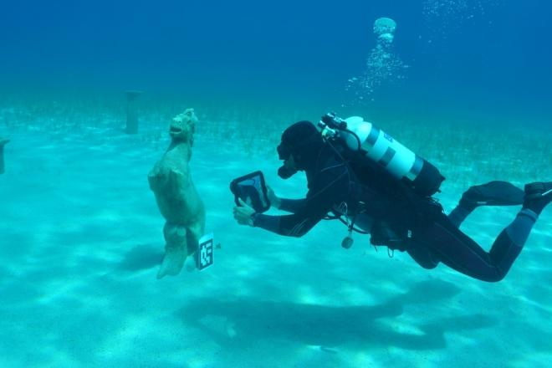
Foto: I-Mare Project
Testování využití tabletů a rozšířené reality při podmořské turistice.
Zkusil jste si sám takové potápění?
Jedno z míst, na kterém pracujeme, je na Kypru, a když jsem tam byl letos na letní škole, ještě jsem se nemohl potápět, protože jsem neměl potřebné zkoušky. Je to přece jen šest až deset metrů pod vodou, takže to není úplně pro každého. Teď ale mám zkoušky čerstvě složené, tak se těším, že to příští rok vyzkouším na vlastní kůži.
Aktuálně začínáte řešit ještě jeden velký projekt s názvem Terpsichore, který se věnuje folklorním tancům.
Hlavním cílem je zachování kulturního dědictví. Na naší straně půjde o využití technologie takzvaného motion capture, kterou lidé možná znají hlavně z herního průmyslu, kde se využívá pro realistické vytvoření lidských postav. Nám půjde o zachycení pohybu při folklorním tanci. V praxi to tedy bude vypadat tak, že oblečeme tanečníky do speciálních obleků se senzory, nahrajeme je a převedeme do nejrůznějších aplikací, mimo jiné pro virtuální realitu. S jejich pomocí bude možné tanec později zkoumat, naučit se ho a vůbec ho zpřístupnit dalším generacím. Věnovat bychom se měli folkloru v různých zemích včetně Česka.
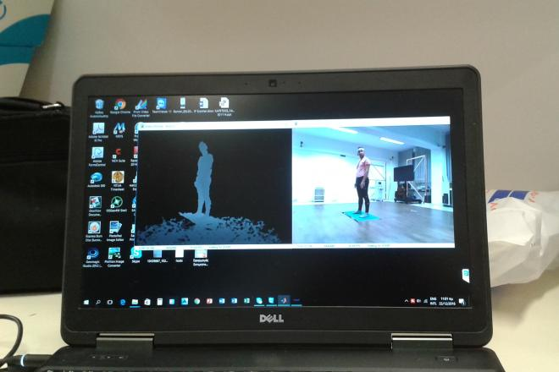
Foto: Terpsichore Project
Využití technologie motion capture pro zaznamenaní a počítačové zpracování tance tak, aby se dal převést například do virtuální reality.
Mluvil jste hodně o aktuálních trendech a svých projektech. Kdybyste se měl podívat trochu víc do budoucnosti, kam si myslíte, že budou IT technologie směřovat?
Budoucnost vidím, jak už jsem naznačoval, v myslí ovládaných přístrojích. Také se tím částečně zabýváme, protože je to velmi zajímavé pro multidisciplinární výzkum. Zatím nás hodně limituje to, že neurovědci stále ještě pořádně nerozumí tomu, jak mozek funguje. Věřím ale, že je to jen otázka času, kdy budeme moci pouhou myšlenkou interagovat s elektronikou kolem nás.
V jaké fázi jste dnes?
Zatím existují hodně experimentální řešení, která umožňují ovládat roboty nebo hrát jednoduché počítačové hry. Vyžaduje to ale hodně náročnou kalibraci a nefunguje to úplně na každého. Kdybych se měl ale ještě trochu víc zasnít, tak by se mi líbilo zabývat něčím, co si možná lidé budou pamatovat z filmu Matrix, a sice možností učit se rychleji s pomocí počítače.
Myslíte ve smyslu nahrát nějakou vědomost nebo dovednost přímo do mozku?
Přesně tak. V tuto chvíli je to hodně divoká představa, ale myslím, že je reálné, že se to v nějaké podobě bude realizovat. Opačný směr, tedy stahování informací z mozku, je věc, ve které řada vědeckých týmů po celém světě už dělá velké pokroky. Dokáží dnes z mozku vytáhnout nejrůznější obrazy a vzpomínky nebo třeba zaznamenávat sny. Stahování je ale nepochybně ten jednodušší směr. Nahrávání bude daleko větší výzva a bylo by skvělé moct se tomu podívat na kloub.

